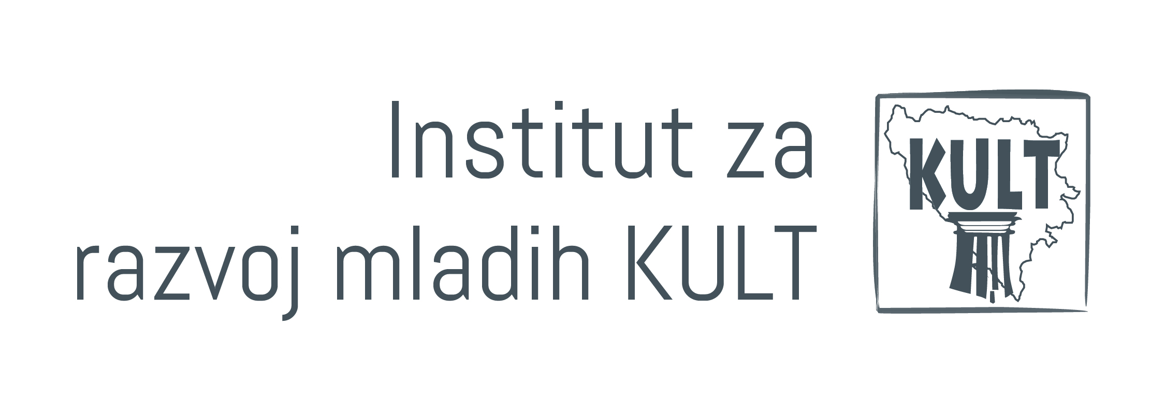
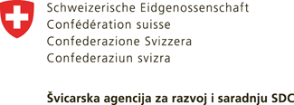

PRIJAVA NA JAVNI POZIV
ZA UČEŠĆE JEDINICA LOKALNIH SAMOUPRAVA U BiH U PODRŠCI USPOSTAVLJANJU MODELA ZA FINANSIRANJE NEVLADINIH ORGANIZACIJA KOJE SE BAVE PITANJIMA MLADIH

Naziv jedinice lokalne samouprave

22.01.0-N2.1a-6
Oznaka poziva

Popunjenu prijavu dostaviti na način opisan u Javnom pozivu.

#1 KONTAKTNE INFORMACIJE
Puni naziv jedinice lokalne samouprave (JLS)
Poštanska adresa
Telefon, faks, e-mail |  |  |  | @
Internetska adresa | http://
Broj uposlenih u organu uprave
Kontaktna osoba (ime i prezime, pozicija)
Podaci kontaktne osobe (telefon/mobitel, e-mail) |  |  | @
#2 INFORMACIJE O JLS I LOKALNOJ ZAJEDNICI
Broj stanovnika u lokalnoj zajednici
Broj mladih osoba (15-30 godina starosti) u lokalnoj zajednici
Indeks/stepen razvijenosti jedinice lokalne samouprave
Je li jedinica lokalne samouprave provodila programe dodjele sredstava nevladinim organizacijama za projekte podrške mladima u 2020. g.? | Ne  Da, i to sljedeće programe:  U ukupnom iznosu vlastitih sredstava (ne uključujući sredstva drugih partnera):  KM
Je li jedinica lokalne samouprave provodila programe dodjele sredstava nevladinim organizacijama za projekte podrške mladima u 2021. g.? | Ne  Da, i to sljedeće programe:  U ukupnom iznosu vlastitih sredstava (ne uključujući sredstva drugih partnera):  KM
U mogućnosti smo, ukoliko bude potrebno, poslati dokumentaciju koja dokazuje izdvajanja i potrošnju budžetskih sredstava u ove namjene. | Da Ne
Ima li jedinica lokalne samouprave usvojenu i važeću strategiju prema mladima/omladinsku politiku? | Ne  Da, te je posljednja usvojena za period:
Ukoliko jedinica lokalne samouprave nema usvojenu strategiju prema mladima/omladinsku politiku, je li prepoznala podršku mladima kao prioritetnu oblast u svojoj razvojnoj strategiji?  PRILOŽITI DOKUMENT UZ PRIJAVU. | Ne  Da  Naziv dokumenta:  Strana broj:
Ima li jedinica lokalne samouprave službenika za mlade ili osobu koja se prema sistematizaciji bavi i pitanjima mladih? | Da Ne
Je li službenik za mlade prošao Institutovu certificiranu obuku za službenike za mlade? | Da Ne
Ima li jedinica lokalne samouprave formiranu komisiju za pitanja mladih? | Da Ne
Jesu li kao članovi komisije za pitanja mladih uključeni i predstavnici krovnih organizacija za pitanja mladih i omladinskih organizacija? | Da Ne
Ukoliko JLS nema komisiju za pitanja mladih, postoji li neki drugi mehanizam na koji JLS konsultira i uključuje mlade u svoj rad? | Ne  Da, taj mehanizam funkcionira na sljedeći način:
Molimo Vas da opišete na koje sve načine i kroz kakve programe, inicijative, mjere i aktivnosti jedinica lokalne samouprave pruža podršku mladima u 7 prioritetnih oblasti. Koristiti maksimalno do 200 riječi za opis po oblasti. | Rad, zapošljavanje i preduzetništvo mladih:  Obrazovanje i nauka mladih:  Socijalna briga mladih:  Zdravstvena zaštita mladih:  Sigurnost mladih:  Kultura i sport mladih:  Aktivizam mladih – učešće, volontiranje i mobilnost:

#3 ELIMINATORNI KRITERIJI
JLS spremna je izdvojiti 30.000 KM za fond namijenjen nevladinim organizacijama za projekte podrške mladima? | Da Ne
Planirana sredstva jedinica lokalne samouprave u mogućnosti je izdvojiti najkasnije u maju 2022. godine. | Da Ne
Jedinica lokalne samouprave spremna je  - prilagoditi i primijeniti Metodologiju dodjele sredstava organizacijama od strane jedinica lokalnih samouprava za projekte podrške mladima,  - objaviti javni poziv za dodjelu sredstava organizacijama i  - osigurati raspoloživost budžetskih sredstava za ove namjene u periodu od maja do decembra 2022. g., koliko će trajati provođenje projekata organizacija. | Da Ne

Prilozi koji mogu biti korisni za procjenu prijave

Dodatne napomene
Ovdje možete navesti sve dodatne informacije koje smatrate relevantnima, a koje Vas ranije nismo pitali, komentare ili nešto što smatrate da je potrebno da znamo.

Datum podnošenja prijave | g.
Ime i prezime ovlaštene osobe za zastupanje/(grado)načelnika
Ime i prezime osobe koja je popunila prijavu

Navesti podatak iz Popisa stanovništva u Bosni i Hercegovini 2013.
Navesti podatak iz Popisa stanovništva u Bosni i Hercegovini 2013.
U skladu sa zvaničnom metodologijom i klasifikacijom koju vrše nadležne institucije entiteta: Federacija Bosne i Hercegovine: Federalni zavod za programiranje razvoja / Socioekonomski pokazatelji po općinama FBiH 2020. Republika Srpska: Odluka o stepenu razvijenosti jedinica lokalne samouprave u Republici Srpskoj za 2022. godinu

